单片机原理、接口与应用——嵌入式系统技术根底
习题解答

预备篇

计算机的根底知识
0.1 40H,62H,50H,64H,7DH ,FFH
0.2 812 ,104, 213, 256, 2936, 941
0.3
十进制数 | 原码 | 补码 | 十进制数 | 原码 | 补码
28 | 1CH | 1CH | 250 | FAH | FAH
-28 | 9CH | E4H | -347 | 815BH | FEA5H
100 | 64H | 64H | 928 | 03A0H | 03A0H
-130 | 8082H | FF7EH | -928 | 83A0H | FC60H
0.4 机器数真值分别为: 27,233,－128,－8,14717,31467,－27824,－12478
0.5 (1)33H+5AH＝8DH, OV=1, CY=0。 (2) -29H-5DH＝7AH, OV=0, CY=1。
(3) 65H-3EH＝27H, OV=0, CY=1。 (4) 4CH-68H＝E4H, OV=0, CY=0。
0.6
十进制数 | 压缩BCD数 | 非压缩BCD数 | ASCII码
38 | 38H | 0308H | 3338H
255 | 255H | 020505H | 323535H
483 | 483H | 040803H | 343833H
764 | 764H | 070604H | 373634H
1000 | 1000H | 01000000H | 31303030H
1025 | 1025H | 01000205H | 31303235H
0.7 ASCII码表示的十六进制数分别为: 105H, 7CAH, 2000H,8A50H

根底篇

第1章、MCS-51单片机结构
1.1 单片微型计算机(即单片机)是包含CPU、存储器和I/O接口的大规模集成芯片,即它本身包含了除外部设备以外构成微机系统的各个局部,只需接外设即可构成独立的微机应用系统。微机处理器仅为CPU,CPU是构不成独立的微机系统的。
1.2 参见教材1.1.1节
1.3 参见教材第6页表格
1.4 参见教材表1.4
1.5 参见教材表1.1和表1.2
1.6 当PSW=10H 说明选中的为第二组通用寄器 R0~R7的地址为10H~17H
1.7 程序存储器和数据存储器尽管地址一样,但在数据操作时,所使用的指令不同,选通信号也不同,因此不会发生错误。
1.8 部数据程序外部数据程序
1.9振荡周期=0.1667μs 机器周期=2μs 指令周期=2~8μs
1.10 A=0,PSW=0,SP=07,P0~P3=FFH

第2章、51系列单片机的指令系统
2.1 参见教材2.1节
2.2 因为A累加器自带零标志,因此假设判断某部RAM单元的容是否为零,必须将其容送到A,JZ指令即可进展判断。
2.3 当A=0时,两条指令的地址虽然一样,但操作码不同,MOVC是寻址程序存储器,MOVX是寻址外部数据存储器,送入A的是两个不同存储空间的容。
2.4 目的操作数源操作数
存放器直接
SP间接寻址直接
直接 直接
直接立即
存放器间址直接
存放器变址
存放器间址存放器
2.5 Cy=1, OV=0, A=94H
2.6 √×
√×
××
√√
×√
××
××
×√
××
××
××
2.7 A=25H (50H)=0 (51H)=25H (52H)=70H
2.8 SP=(61H) (SP)=(24H)
SP=(62H) (SP)=(10H)
SP=(61H)DPL =(10H)
SP=(60H)DPH=(24H)
执行结果将0送外部数据存储器的2410单元
2.9 程序运行后部RAM(20H)=B4H,A=90H
2.10 机器码 源程序
7401 LA: MOV A,#01H
F590 LB: MOV P1,A
23 RL A
B40AFA CJNE,#10,LB
80F6 SJMP LA

2.11 ANL A,#0FH
SWAP A
ANL P1,#0FH
ORL P1,A
SJMP $
2.12 MOV A,R0
XCH A,R1
MOV R0,A
SJMP $

2.13 (1)利用乘法指令
MOV B,#04H
MUL AB
SJMP $
(2) 利用位移指令

RL A
RL A
MOV 20H,A
ANL A,#03H
MOV B,A
MOV A,20H
ANL A,#0FCH
SJMP $

(3)用加法指令完成

ADD A,ACC
MOV R0,A ;R0=2A
MOV A,#0
ADDC A,#0
MOV B,A ;B存2A的进位
MOV A,R0
ADD A,ACC
MOV R1,A ;R1=4A
MOV A,B
ADDC A,B ;进位×2
MOV B,A ;存积高位
MOV A,R1 ;存积低位
SJMP $

2.14 XRL 40H,#3CH
SJMP $
2.15 MOV A,20H
ADD A,21H
DA A
MOV 22H,A ;存和低字节
MOV A,#0
ADDC A,#0
MOV 23H,A ;存进位
SJMP $
2.16 MOV A,R0
JZ ZE
MOV R1,#0FFH
SJMP $
ZE:MOV R1,#0
SJMP $
2.17 MOVA,50H
MOVB,51H
MUL AB
MOV53H,B
MOV52H,A
SJMP $
2.18 MOVR7,#0AH
WOP:XRLP1,#03H
DJNZR7,WOP
SJMP$

  - 单片机的移位指令只对A,且只有循环移位指令,为了使本单元的最高位移进下一单元的最低位,必须用大循环移位指令移位4次。

ORG 0
CLR C
MOV A,20H
RLC A
MOV 20H,A
MOV A,21H
RLC A
MOV 21H,A
MOV A,22H
RLC A
MOV 22H,A
MOV A,#0
RLC A
MOV 23H,A
SJMP $

第3章、MSC-51单片机汇编语言程序设计
  - 因为是多个单元操作,为方便修改地址使用间址操作。片外地址用DPTR指示,只能用MOVX指令取数到A,片地址用R0或R1指示,只能用MOV指令操作,因此循环操作外部数据存贮器→A→部部数据存贮器。

ORG 0000H
MOV DPTR,#1000H
MOV R0,#20H
LOOP: MOVX A,DPTR
MOV R0,A
INC DPTR
INC R0
CJNE R0,#71H,LOOP
SJMP $

3.2 要注意两高字节相加应加低字节相加时产生的进位,同时要考虑最高位的进位。

ORG 0
MOV A,R0
ADD A,R6
MOV 50H,A
MOV A,R7
ADDC A,R1
MOV 51H,A
MOV A,#0
ADDC A,ACC
MOV 52H,A
SJMP $

3.3 A中放小于14H(20)的数,平方表的一个数据占2个字节,可用BCD码或二进制数存放.(如A中放的是BCD码,那么要先化成二进制数再查表。)

ORG 0
MOV DPTR,#TAB
ADD A,ACC ;A*2
PUSH ACC
MOVC A,A+DPTR
MOV R7,A
POP ACC
INC A
MOVC A,A+DPTR
MOV R6,A
SJMP $
TAB: DB 00,00,00,01,00,04, 00,09,00,16H,……
DB ……… 04H,00

3.4 先用异或指令判两数是否同号,在同号中判大小,异号中正数为大.

ORG 0
MOV A,20H
XRL A,21H
ANL A,#80H
JZ CMP
20H.7,BG
AG: MOV 22H,20H
SJMP $
BG: MOV 22H,21H
SJMP $
CMP: MOV A,20H
CJNE A,21H,GR
GR: JNC AG
MOV 22H,21H
SJMP $

  - fosc=6MHZ
机器周期数
DELAY: MOV R1,#0F8H 1
LOOP: MOV R3,#0FAH 1
DJNZ R3,$ 2
DJNZ R1,LOOP 2
RET 2
(1+(1+2*0xFA+2)*0xF8+2)*12/6MHz
= (1+(1+2*250+2)*248+2)*2us
= 249.494ms
3.6 将待转换的数别离出高半字节并移到低4位 加30H;再将待转换的数别离出低半字节并30H,安排好源地址和转换后数的地址指针,置好循环次数。
ORG 0000H MOV A,R0
MOV R7,#05H ANL A, #0FH
MOV R0,#20H ADD A,#30H
MOV R1,#25H MOV R1,A
NET: MOV A,R0 INC R0
ANL A,#0F0H INC R1
SWAP A DJNZ R7,NE
ADD A,#30H SJMP $
MOVR1,A END
INC R1
3.7 片RAM间址存放器只能有R0和R1两个,而正数、负数和零共需3个存放器指示地址,这时可用堆栈指针指示第三个地址,POP和PUSH在指令可自动修改地址。R0指正数存放地址和R1指负数存放地址 ,SP指源数据存放的末地址,POP指令取源数据,每取一个数地址减1。
ORG0000H
MOV R7,#10H
MOV A,#0MOV R0,A
MOV R4,A INC R0
MOV R5,A AJMP DJ
MOV R6,A NE:INC R5
MOV R0,#40HMOV R1,A
MOV R1,#50HINC R1
MOV SP,#3FH AJMP DJ
NEXT:POP ACCZER0:INC R6
JZ ZER0 DJ: DJNZ R7,NEXT
ACC.7,NE SJMP $
INC R4 END

3.8 可直接用P标志判断(P,ret)
ORG 0000H
MOVA,40H
P,EN ;奇数个1转移
ORL A,#80H ;偶数个1 最高位加“1〞
EN:SJMP $
3.9 取补不同于求补码,求补码应区别正、负数分别处理,而取补不分正、负,因正、负数均有相对于模的补数。用取反加1求补也可用模(00H)减该数的方法求补。
ORG 0000H
MOV R7,#03H AB:INC R0
MOV R0,#DATA MOV A,R0
MOV A,R0 CPL A
CPL A ADDC A,#0
ADD A,#01 DJNZ R7,AB
MOV R0,A SJMP $
  - 16个单字节累加应用ADD指令而不能用ADDC指令,和的低位存A,当和超过一个字节,和的高字节存于B,并要加进低位相加时产生的进位,16个单字节加完后,采用右移4次进展除十六求平均值的运算,商在BUF2单元,余数在BUF2-1单元。

ORG 0000H
MOV R7,#0FH
MOV R0,#BUF1
MOV B,#0
MOV A,R0
MOV R2,A
NEXT:MOV A,R2
INC R0
ADD A,R0
MOVR2,A
MOV A,B
ADDC A,#0
MOV B,A
DJNZR7,NEXT
;以上完成求和

MOV R6,#04H
MOV BUF2,A
MOV BUF2-1,#0
NEX: CLR C
MOV A,B
RRC A
MOV B,A
MOV A,BUF2
RRC A
MOV BUF2,A
MOV A,BUF2-1
RRC A
MOV BUF2-1,A
DJNZ R6,NEX
SJMP $
;以上完成除十六运算

3.11 将20H单元的容分解为高4位和低4位,根据是否大于9分别作加37H和30H处理。

ORG 0000H
MOV A,20H
ANL A,#0F0H
SWAP A
ACALL ASCII
MOV 22H,A
MOV A,20H
ANL A,#0FH
ACALL ASCII
MOV 21H,A
SJMP $
ASCII: CJNE A,#0AH,NE
NE: JC A30
ADD A,#37H
RET
A30: ADD A,30H
RET

3.12 要注意,位的逻辑运算其中一个操作数必须在C。

ORG 0000H
MOV C,20H
ANL C,2FH
CPL C
ORL C,/2FH
CPL C
ANL C,53H
MOV P1.0,C
SJMP $
END

3.13

ORG 0000H
MOV C,ACC.3
ANL C,P1.4
ANL C,/ACC.5
MOV 20H,C
MOV C,B.4
CPL C
ANL C,/P1.5
ORL C,20H
MOV P1.2,C
SJMP $
END

3.14 设一字节乘数存放在R1,三字节的被乘数存放在data开场的部RAM单元,且低字节存放在低位地址单元,R0作为被乘数和积的地址指针,用MUL指令完成一字节乘一字节,每一次局部积的低位加上一次局部积的高位,其和的进位加在本次局部积的高位上,并暂存,三字节乘一字节共需这样三次乘、加、存操作,以R7作循环三次的计数存放器。
ORG 0000H
MOV R7,#03HMOV A,#0
MOV R0,#dataADDC A,B
MOV R2,#0 MOV R2,A
NEXT:MOVA,R0 INC R0
MOV B,R1DJNZ R7,NEXT
MUL ABMOV R0,B
ADD A,R2 SJMP $
MOV R0,A END

第4章、并行接口P0-P3和单片机的中断系统
4.1～4.3 参考教材4.1节
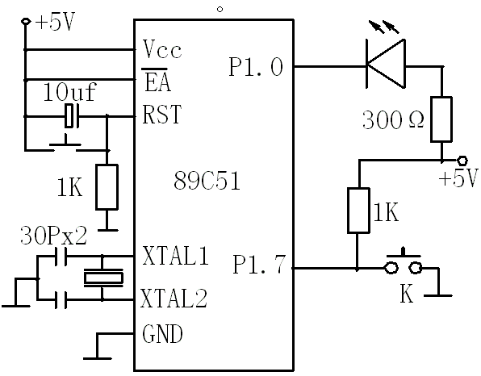
4.4用P1.7监测按键开关,P1.0引脚输出正脉冲,正脉冲的产生只需要将P1.0置零、置1、延时、再置零即可。P1.0接一示波器可观察波形。如果再接一发光二极管,可观察到发光二极管的闪烁。电路设计可参考图4.4
汇编语言程序
ORG 0000H
ABC: CLR P1.0
SETB P1.7
P1.7,$ ;未按键等待
JNB P1.7,$ ;键未弹起等待
SETB P1.0
MOV R2,#0
DAY:NOP
NOP
DJNZ R2,DAY 图4.4
SJMP ABC
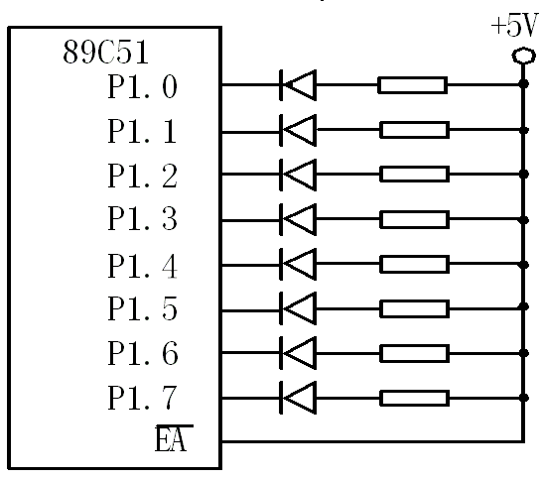
4.5 电路见图4.5, 初始值送0FH到P1, 再和0FFH异或从P1口输出,或使用SWAP A指令,然后从P1口输出,循环运行,要注意输出后要延时。
汇编语言程序

ORG 0000H
MOV A,#0FH
ABC: MOV P1,A
ACALL D05
SWAP A
SJMP ABC
D05: MOV R6,250
DY:MOV R7,250

DAY:NOP 图4.5
NOP
DJNZ R7,DAY
DJNZ R6,DY
RET
END

4.6 如使用共阴极数码管,阴极接地,阳极a~g分别接P0～P3的某个口的7位,将0～F的段码列成表,表的容顺次从该口输出。如数码管接P3口。
汇编语言程序

ORG 0000H
MOV DPTR,#TAB
AGAIN: MOV R0,#0
NEXT: MOV A,R0
MOVC A,A+DPTR
MOV P3,A
MOV R7,#0
DAY:NOP
NOP
DJNZ R7,DAY
INC R0
CJNE R0,#10H,NEXT
SJMP AGAIN
TAB: DB 3FH,06H… ;段码表(略)
END

4.7电路设计见图4.7,编程如下:
ORG0000H
MOV A,#08H
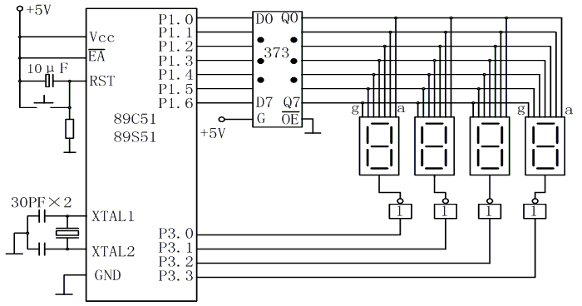
MOV DPTR,#TAB
MOVC A,A+DPTR
MOV P1,A
MOV R2,#08H
AGAIN: MOV A,#01
NEXT: MOV P3,A
ACALL DAY
RL A
CJNE A,#10H,NEXT
DJNZ R2,AGAIN
SJMP $
TAB:DB 3FH,06H···
图4.7
END
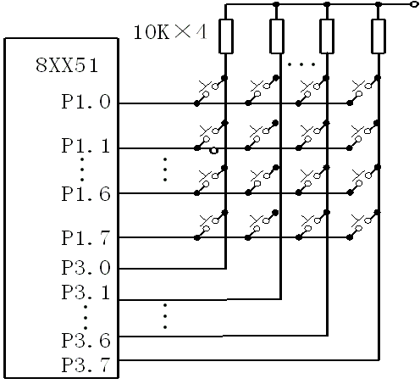
  - P1口的八根线接行线,输出行扫描信号,
P3口的八根线接列线,输入回馈信号。
见图4.8。

4.13 电路设计见图4.13

汇编语言程序
ORG 0000H
AJMP MAIN
ORG 0003H
RL A ;中断效劳
MOV P1,A
RETI 图4.8
MAIN:MOV A,#0FEH
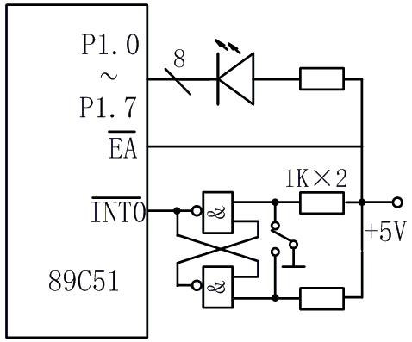
MOV P1,A ;第一灯亮
SETB EA
SETB EX0
SETB IT0
SJMP $

汇编语言中只有一个中断源,不存在占用别的中断源向量地址问题,程序顺序排下,应注意程序的执行过程。C语言无循环移位指令移位后,后面补零,因此和01相或。
4.14 略
4.15 图4.13

ORG0000H
AJMP MAIN
ORG 0003H ;中断效劳
XRL P1,#0FFH
DJNZ R0,NE
CLREA
NE:RETI
ORG 0030H
MAIN:SETB EA
SETB EX0
SETB IT0
MOVP1,#0FFH
MOV R0,#0AH
SJMP$ ;等待中断

因一亮一灭为一次,所以共十次。
4.16 两个数码管阳极经驱动器接P1口,阴极分别接P3.0、P3.1。

aa EQU 08H ;存储高四位的段码
bb EQU 09H ;存储第四位的段码
i EQU 0AH ;存储计数值
Tab: DB 3FH,06H…… ;段码表略
ORG 0000H
AJMP MAIN
ORG 0013H
AJMP INTR
MAIN: MOV DPTR,#Tab
CLR A
MOVC A,A+DPTR
MOV aa,A
MOV bb,A;a=b=Tab[0]
CLR P3.0
CLR P3.1
SETB EA
SETB EX0
SETB IT0 ;开中断
LOOP: SETB P3.0
CLR P3.1
MOV P1,bb ;显示低位
ACALL Delay ;延时
CLR P3.0
SETB P3.1
MOV P1,aa ;显示高位
ACALL Delay ;延时
SJMP LOOP
INTR: CLR EX0
INC i ;i加一
MOV A,i
ANL A,#0FH ;取i的低位
MOV DPTR,#Tab
MOVC A,A+DPTR
MOV bb,A ;查表b=Tab[i的低位]
MOV A,i
ANL A,#0F0H
SWAP A ;取i的高位
MOVC A,A+DPTR
MOV aa,A ;查表a=Tab[i的高位]
SETB EX0
RETI
Delay: ;略
END

4.17 提示:将X₁至X₃分别接至一个三输入或非门的三个输入端，同时还分别接至单片机的三个IO口，或非门的输出端接至单片机的外部中断引脚。中断效劳程序中检查三个IO口的值，便可知道具体的故障源。程序略。

第五章、单片机的定时/计数器与串行接口
5.1～5.3 请参考教材
5.4方式0:16.38ms 方式1:131ms 方式2:512μs
5.5 使用方式2 计数初值C=100H-0AH=F6H

查询方式:

ORG 0000H
MOV TMOD,#06H
MOV TH0,#0F6H
MOV TL0,#0F6H
SETB TR0
ABC: JNB TF0,$
CLR TF0
CPL P1.0
SJMP ABC

中断方式:

ORG 0000H
AJMP MAIN
ORG 0000BH
CPL P1.0
RETI
MAIN: MOV TMOD,#06H
MOV TH0, #0F6H
SETBEA
SETB ET0
SETB TR0
SJMP$ ; 等待中断

5.6 1000HZ的周期为1ms,即要求每500μsP_{1.0}变反一次,使用方式T1方式1,MC=12 / fosc=1μs, C=2¹⁶-500μs /1μs =FE0CH,除TMOD=10H,TH0=FEH,TL0=0CH外,程序与5.5题一样,注意每次要重置TH0和TL0
5.7 f=6MHz MC=2μs 方式2的最大定时为 512μs符合题目的要求。50μs时，计数初值为C1=256-25=E7H，350μs时计数初值为C2=256-175=51H
汇编语言程序

ORG 0000H
MOV TMOD,#02H
NEXT: MOV TH0,#51H
MOV TL0,#51H
CLR P1.2
SETB TR0
AB1:C TF0,EXT
SJMP AB1
EXT:SETB P1.2
MOV TH0,#0E7H
MOV TL0,#0E7H
AB2:C TF0,NEXT
SJMPAB2

上述的计数初值没有考虑指令的执行时间,因此误差较大,查每条指令的机器周期,扣除这些时间,算得C=E3H,这样误差较小。
5.8 P1.0输出2ms脉冲,P1.0输出50μs脉冲。
汇编语言程序

ORG 0000H
MOV TMOD,#02H
MOV TH0,#06H
MOV TL0,#06H
SETB TR0
MOV R0,#04H
NE: JNB TF0,$
CLR TF0
CPL P1.1
DJNZ R0,NE
CPL P1.0
AJMP NE

5.9

ORG 0000H
MAIN: MOV TMOD,#15H
LOOP: LCALL Counter
LCALL Timer
SJMP LOOP
Counter:MOV TH0,#0FDH
MOV TL0,#18H
SETB TR0
CLR TR1
JNB TF0,$
CLR TF0
RET
Timer: MOV TH1,#0F9H
MOV TL1,#30H
SETB TR1
CLR TR0
TF1,$
CLR TF1
RET
END

5.10略

5.12 方式3为每桢11位数据格式
3600*11/60=660(波特)
5.13 T1的方式2模式不需要重装时间常数(计数初值),不影响CPU执行通信程序.设波特率为fbaut计数初值为x,依据公式f_{baut}=2^{somd}/32*(f_{osc}/12(256-x)) 求得x=256-((2^{SMO}D/32)*(f_{osc}/f_{baut}))
5.14最低波特率为T1定时最大值时,此时计数初值为256,并且SOMD=0, f_{baut}=(1/32)*( f_{osc}/(12(256-0))=61
最高波特率为T1定时最小值(1)且SOMD=1时
f_{baut}=(2/32)* f_{osc}/(12(256-1))=31250
5.15 取SMOD=1 计算TH1=TL1=B2

发送

ORG 0000H
MOV TMOD,#20H
MOV TH1,#0B2H
MOV TL1,#0B2H
SETB TR1
MOV SCON,#40H
MOV A,#0
NEXT: MOV SBUF,A
TES:C T1,ADD1
SJMP TES
ADD1: INC A
CJNE A,#20H,NEXT
SJMP $
END

接收

ORG 0000H
MOV TMOD,#20H
MOV TH1,#0B2H
MOV TL1,#0B2H
SETB TR1
MOV SCON,#50H
MOV R0,#20H
TEC: C RI,REC
SJMP TEC
REC: MOV R0,SBUF
INC R0
CJNE R0,#40H,TEC
SJMP $
END

5.16 略
5.17利用串行通信方式2(波特率固定),采用奇校验方式,将校验位放在TB8中,乙机检验校验位,如正确,那么存于片外4400H开场的RAM中,如错误,通知对方重发,R6存放数据块长度汇编语言程序如下:
发方

ORG 0000H
MOV DPTR,#3400H
MOV R6,#0A1H
MOV SCON,#90H
MOV SBUF,R6
L2:C T1,L3
AJMP 1.2
L3:MOV 1,DPTR
P,L4
SETB TB8
L4:MOV SBUF ,A
L5:C T1,L6
AJMP L5
L6:C RI,L7
AJMP L6
L7:MOV A,SBUF
CJNE A,#0FF0H,L8
AJMP L3
L8:INC DPL
DJNZ R6,L4
SJMP $

收方

ORG 0000H
MOV DPTR,#4400H
MOV SCON,#90H
L1:C RI,L2
AJMP L1
L2:MOV A,SBUF
MOV R6,A
L3:C RI,L4
AJMP L3
L4:MOV A,SBUF

P,L5
JNB RB8,L8
SJMP $
L5: 8,L8
L6:MOVX DPTR,A
INC DPL
INC DPH
DJNZ R6,L3
SJMP $
L8:MOV A,#0FFH
MOV SBUF,A
L9:C TI,L3
AJMP L9
SJMP $
END

ORG 0000H
MOV R5,#03H
CLR A
MOV SCON,A
LOOP: SETB P3.3
CLR A
MOVR7,A
DEF: MOV A,R5 ;循环4次
MOV DPTR,#tab
MOVC A,A+DPTR;查表A=tab[R5]
MOV SBUF,A
DEC R5
JNB T1,$
CLR T1
CJNE R5,#0FFH,ABC;假设R5==255，那么R5=7
MOV R5,#07H
ABC:INC R7
CJNE R7,#04H,DEF ;循环4次
CLR P3.3
LCALL timer
SJMP LOOP
timer:MOVA,#64H
FOR:JZ ENDD
MOV TMOD,#01H
MOV TH0,#0D9H
MOV TL0,#0F0H
SETB TR0
JNB TF0,$
CLR TF0
DEC A
SJMP FOR
ENDD: RET
tab: DB0c0H,0f9H,0a4H……;略
END

第6章、单片机总线与存储器的扩展

6.2 6116为2KB×8位RAM,共11根地址线A₀~A₁₀,接线见图6.2。
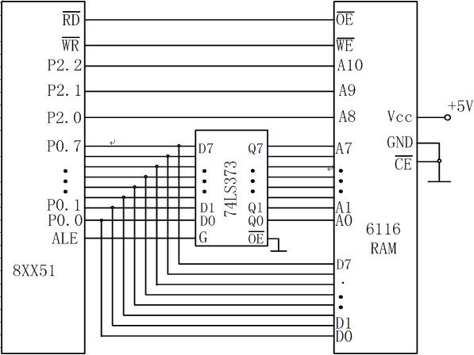
图6.2
6.3 2732为4KB×8位EPROM,6264为8KB×8位RAM,因各只有一片,所以各片选CE接地,电路见图6.3。
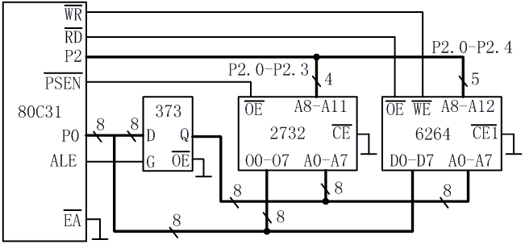
图6.3
6.4 6116为2KB×8位RAM、2716为2KB×8位EPROM,地址线均为11位,地址线接线参见图6.3。
6.5 电路见图6.5。
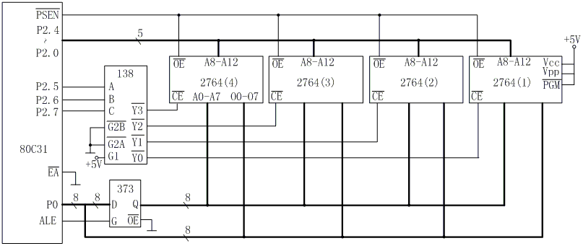
图6.5
4片2764的CE分别接138译码器为y0、y1、y2、y3端,各片地址为:
2764(4) 0000H~1FFFH
2764(3) 2000H~3FFFH
2764(2) 4000H~5FFFH
2764(1) 6000H~7FFFH
6.6 设计电路见图6.6。
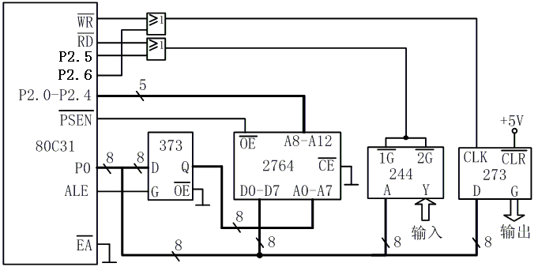
图6.6

第7章、单片机系统功能扩展
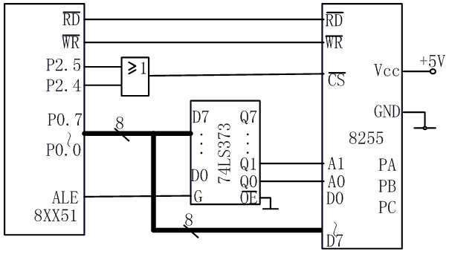
7.1 将图6.6中的2764去掉，并改“P2.5〞为“P2.4〞，改“P2.6〞为“P2.7〞；程序可参考教材中例7.1。
7.2 请参考上题和题4.16。将244的输入端最低位经过一个上拉电阻接至+5V，经过一个按钮接到地。
7.3 电路图见图7.3
MOV DPTR,#0CFFBH
MOV A,#0A2H
MOVX ＠DPTR,A
7.4 电路与上题类似，程序较简单，略。、
7.5 8255A口、B口、C口、控制口地址分别为7CFFH、7DFFH 、7EFFH、7FFFH,A口方式0输出,C口输出,控制字80H。电路见图7.5
图7.3
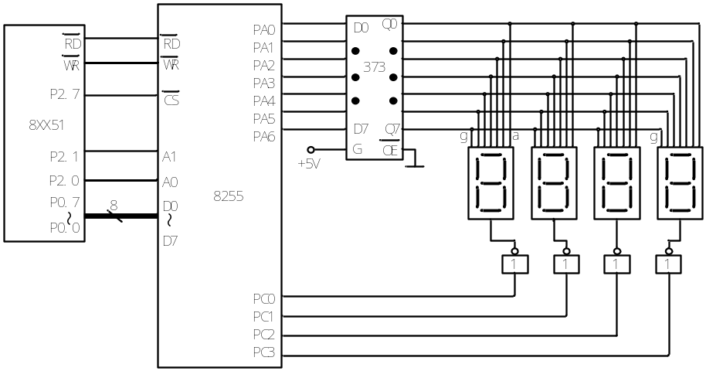
图7.5
程序：
ORG 0000H
MOV DPTR,#7FFH;指向控制口
MOV A,#80H ; A口B口均采用根本输出方式
MOVX DPTR,A ; 写控制字
MOV DPTR,#7CFFH
MOV A,#0
MOVX DPTR,A ;清显示
AGAIN:MOV R0,#0 ;R0存字形表偏移量
MOV R1,#01 ;R1置数码表位选代码
NEXT:MOVDPTR,#7EFFH ;指向C口
MOV A,R1
MOVX DPTR, A ;从C口输出位选码
MOV A,R0
MOV DPTR,#TAB ;置字形表头地址
MOVC A,A+DPTR ;查字形码表
MOV DPTR,#7CFFH ;指向B口
MOVX DPTR, A ;从B口输出字形码
ACALL DAY ;延时
INC R0 ;指向下一位字形
MOV A,R1
RL A ;指向下一位
MOV R1,A
CJNER1,#10H,NEXT ;六个数码管显示完？
SJMPAGAIN
DAY: MOV R6,#50 ;延时子程序
DL2: MOV R7, #7DH
DL1: NOP
NOP
DJNZ R7,DL1
DJNZ R6,DL2
RET
TAB1: DB 6FH,3FH,3FH ,5EH ;“g00d〞(9ood)的字形码
7.6 提示:EPROM27128O 16KB×8,地址线为14根,6264为8KB×8位,地址线为13根,电路可参考教材中图7.3。
7.7 根据电路连线
I/O 口:A口:FDF8H,B口:FDF9H,C口:FDFAH,
命令/状态口:FDFBH.
定时器 TIMEL:FDFCH TIMEH:FDFDH
存贮器RAM :FC00H～FCFFH

第8章、单片机典型外围接口技术
_{2。7}改为P_{2。3},先计算各模拟量对应的数字量:3C对应的数字量:5V/3V=255/X C=153=99H同样可算得1V、2V、4V对应的数字量分别为33H、66H、CCH
- 三角波
MOV DPTR,#OF7FFH
NEXT1:MOV A,#0
NEXT: MOVX ＠DPTR,A
NOP
NOP
INC A
CJNE A,#9AH,NEXT
NEXTA:DEC A
MOVX DPTR,A
NOP
NOP
CJNE A,#0,NEXTA
SJMP NEXT1
END
- 方波
4V对应的数字量为CCH
MOV DPTR, #0F7FFH
MOV A,#0
NEXT: MOVX ＠DPTR,A
ACALL D2MS
XRL A,#0CCH
SJMP NEXT
- 阶梯波
MOV DPTR, #0F7FFH
NEC: MOV A,#0
NEXT: MOVX ＠DPTR,A
ACALL D1MS
ADD A,#33H
CJNE A,#0FFH, NEXTA
NEXTA:MOVX DPTR,A
ACALL D5MS
SJMP NEC
8.2电路参考教材中图8.8,增加一个地址,使用两条输出指令才能输出一个数据,其他同上。

ORG 0000H
MOV DPTR,#7FFFH
MOV R0,#20H
MOV A, ＠R0
NEXT:MOVX ＠DPTR,A
ACALL D1MS
INC R0
CJNE R0,#30H,NEXT
SJMP$
END
8.4电路参阅教材中图8.11,不同的是将P_{2。5}~P_{2。7}改为P_{2。0}~P_{2。2}
8.5电路参阅教材中图8.2,不同的是 延时方式:EOC悬空;查询方式:EOC经非门接单片机P1.0端口线;中断方式同原图。
下面仅编查询程序。IN2的地址为7FFAH,由于EOC经非门接单片机P1.0端口线,
查询到P1.0为零,即转换完毕。
ORG 0000H
MOV R7,#0AH
MOV R0,#50H
MOV DPTR,#7FFAH
NEXT: MOVX ＠DPTR,A ;启动转换
P1.0,$ ;查询等待
MOVXA,＠DPTR;读入数据
MOV ＠R0,A
INC R0
DJNZ NEXT
SJMP $
  - ADC0809采集入中模拟信号,顺序采集一次,将采集结果存放于数组ad中。ADC0809模拟通道0~7的地址为7FF8H~7FFFH,ADC0809的转换完毕端EOC经逻辑非后接至外部中断1,电路参考教材中图8.2。程序参考教材第167页的例子，只需修改数据存储区地址。
  - 电路参考教材中图8.26，增加键盘的行线和数码管个数至8个，减少键盘列线到2根，程序略。

第9章、串行接口技术
9.1-9.3 请参考教材
9.4 电路参照教材中图9.12，另外一片24C04的A1接到VCC其它引脚与第一片完全一样。
9.5 略
9.6 可以，在操作IIC总线时，将SPI总线上的所有器件的从机选择线置高，这样便不会对SPI总线有影响；在操作SPI总线时，让IIC总线的SDA保持高电平，这样IIC总线得不到起始信号，便不会对IIC总线有影响。
9.7 TLC5615经SPI总线接至单片机〔参照教材中图9.26〕，REF_{IN}作为衰减器的输入，OUT作为衰减器的输出。根据,其增益为：。
9.8 提示：用较快的速度对被测电压进展采样〔采样时间间隔恒定为t〕，将一定时间段〔T〕的获得的采样值〔v〕的平方对时间积分〔实为求和〕后除以该时间段的长度，最后开平方，便是被测电压在该时间段近似的有效值。
，其中k=T/t。

应用篇

第10章、单片机的C语言编程——C51
10.1 第6行，缺少“;〞；第8行“;〞多余；main函数最后缺少“}〞。
10.2 xdata的地址围为0x0000到0xFFFF〔共64K〕，它需要两个字节记录〔〕。
10.3 char bdata a;
floatxdatab;
int xdata * c〔注意不要定义为“xdata int * c〞或“int * xdata c〞,这样c为自身在xdata区，指向默认区域的int型数据的指针，与题意不符〕;
10.4 main()
{
int xdata c;
c=DBYTE[0x20]*DBYTE[0x35];
}
10.5 #include <reg51.h>
#include <absacc.h>
sbit P1_0=P1^0;
sbit P1_2=P1^2;
sbit P1_3=P1^3;
unsigned char * pData=&DBYTE[0x30];
TLC()
{
unsigned char k,i;
unsigned char d=0;
for(k=10;k>0;k--)
{
P1_3=0;
for(i=8;i>0;i--)

{
d<<=1;
d|=P1_2;
P1_0=1;
P1_0=0;
}
*pData=d;
pData++;
}
}
main()
{
P1=0x04;P1_0=0;P1_3=1;
TLC();
while(1);
}
10.6 略
10.7 略
10.8 #include<absacc.h>
main()
{
char i;
for(i=0x10;i<0x16;i++)
DBYTE[i]=XBYTE[i];
}
  - #include<absacc.h>
main()
{
unsigned int * x,* y,* z;
x=(unsigned int *)0x20;
y=(unsigned int *)0x22;
z=(unsigned int *)0x24;
if(*x>*y)
*z=*x;
else
*z=*y;
while(1);
}
10.10 #include <absacc.h>
main()
{
unsigned char *pBCD=(unsigned char *)0x21;
unsigned long *pBinary=(unsigned long *)0x30;
unsigned char *pLen=(unsigned char *)0x20;
*pBinary=0;
while(*pLen)
{
(*pLen)--;
*pBinary*=10;
*pBinary+=*(pBCD+*pLen);
} //程序认为BCD码是低位放在低地址的
}
10.11 #include <absacc.h>
main()
{
unsigned int *pBinary=(unsigned int *)0x30;
unsigned char *pBCD=(unsigned char *)0x21;
unsigned char *pLen=(unsigned char *)0x20;
*pLen=0;
while(*pBinary)
{
*pBCD=*pBinary%10;
(*pLen)++;
pBCD++;
*pBinary/=10;
} //程序将BCD码的低位放在低地址
}

第11章、RTX51实时操作系统 略

第12章、以MCU为核心的嵌入式系统的设计与调试
12.1 参见教材第12.2节
12.2 提示,.利用定时/计数器定时100ms,中断10次达1秒，满60秒，分加1秒清0；满60分，小时加1分清0，同时分,秒均有十位数和个位数，按十进制进位，并送显示，显示可采用6个数码管(或八个数码管),校对可用按键中断方式或按键的查询进展加1校对,用并行口接驱动器(非门或三极管)驱动扬声器进展闹钟,如果采用89C51/S51做,由于片己有程序存储器,四个口用户均可使用.
12.3提示,两个定时器同时使用，一个定时器产生节拍,另一个定时器产生音符。
12.4-12.5 略

第13章、单片机实验指导 略

